**Памятка водителю автомобиля**

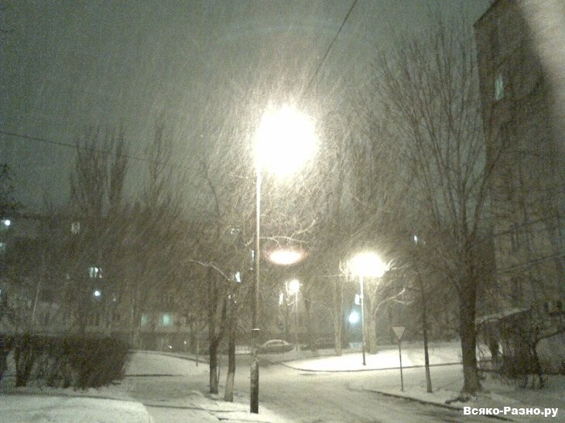Зимний период снегопадов, морозных туманов является наиболее трудным и опасным для водителей. Он требует особых усилий при управлении транспортом, ответственности, знаний и навыков.

Подготавливая автомобиль к эксплуатации в зимних условиях необходимо обеспечить исправность и регулировку тормозов, рулевого управления, ближнего и дальнего света фар, а также другой наружной сигнализации, работоспособность снегоочистителей, системы отопления салона или кабины и обогрева стекол. Следует обратить внимание на соответствие сезону масла и смазки. Кроме того, в автомобиле необходимо иметь лопату, трос, комплект пожаротушения. Перед дальней дорогой позаботиться о резервном запасе горючего, а для автомобилей с дизельным двигателем, для предотвращения замерзания солярки, емкость специальных добавок, а также в обязательном порядке цепи на колеса грузовиков. Шины всех колес необходимо иметь шипованные, либо со специальным рисунком протектора и составом резины для зимних погодных условий. Давление в шинах должно поддерживаться на нижнем пределе установленной нормы и, особенно важно – одинаковым на всех колесах одной оси. Перед далекими маршрутами обязательна проверка и регулировка схождения колес.

При управлении автомобилем в зимнее время необходимо соблюдать ряд правил: не превышать безопасную скорость, стараться не делать обгонов, соблюдать больший, чем обычно, интервал до впереди идущих автомобилей, не допускать резких торможений и поворотов рулевого колеса, не занимать под стоянки узкие проезды и край проезжей части перед перекрестками, пешеходными переходами и остановками общественного транспорта, для исключения препятствий в работе снегоуборочной техники не оставлять на стоянку транспортные средства в крайней правой полосе движения.

Больше всего следует опасаться скользких участков дорог и научиться визуально их определять. Во время оттепелей опасными являются темные участки заснеженной дороги, а при похолодании – светлые.

При этом следует помнить и знать, что:

-необходимо применять ступенчатое или прерывистое торможение, не допускать блокировки колес;

-если автомобиль занесло, не следует жать на тормоз, выходить из заноса необходимо поворотом рулевого колеса в сторону заноса (водителям переднеприводных автомобилей следует помнить, что на скользкой дороге нельзя тормозить двигателем);

-преодолевая поворот необходимо заранее снизить скорость до безопасной и не тормозить при осуществлении поворота;

-очень скользкий участок дороги следует преодолевать на невысокой постоянной скорости, не выжимая педаль сцепления и не переключая передачи, этим же правилом следует пользоваться, преодолевая крутые подъемы;

- при трогании с места на обледенелой дороге не допускайте пробуксовки колес, трогайтесь на 2 или 3 передаче.

Зачастую малейшие препятствия на зимних дорогах приводят к заторным ситуациям. Как правило, причиной тому служат выезды отдельных нетерпеливых водителей на встречную полосу движения, как правило, перестроения из ряда в ряд в этих ситуациях не помогает, а приводит к столкновениям.

При движении в морозном тумане, в условиях недостаточной видимости следует учитывать, что расстояния до движущихся и неподвижных предметов кажутся больше, чем на самом деле. Туман также меняет цвета, кроме красного. Зеленый цвет кажется – желтым, желтый – красноватым. Чем гуще туман, тем должна быть больше дистанция. Знайте, что габаритные огни, просматривающиеся впереди могут оказаться не двигающегося, а стоящего автомобиля. Прежде чем менять полосу движения необходимо подать звуковой сигнал. Двигаться в морозном тумане необходимо с включенными противотуманными задними и передними огнями.

Особо осторожным в морозном тумане, в условиях сильной загазованности следует быть при движении вблизи детских образовательных учреждений, в зоне остановки пассажирского транспорта, при съезде с дороги на обочину, где могут оказаться люди или стоящие автомобили.

Скорость движения в тумане должна быть снижена до предела. Двигаться следует ближе к правой обочине, ориентируясь линиями дорожной разметки или краем проезжей части.

Уважаемые водители! Будьте внимательны и осторожны. Беспечности дорога не прощает!

Если Вы стали свидетелем ДТП не оставайтесь безучастными. Сообщите об этом по телефонам:

Телефон дежурной части Полка ДПС ГИБДД ГУ МВД России по НСО 232-85-40

Телефон дежурной части Управления ГИБДД ГУ МВД России по НСО 232-13-00

или Служба спасения – 112

*Группа по пропаганде Полка ДПС ГИБДД ГУ МВД России по Новосибирской области*